**Das Rätsel der krummen Bäume**

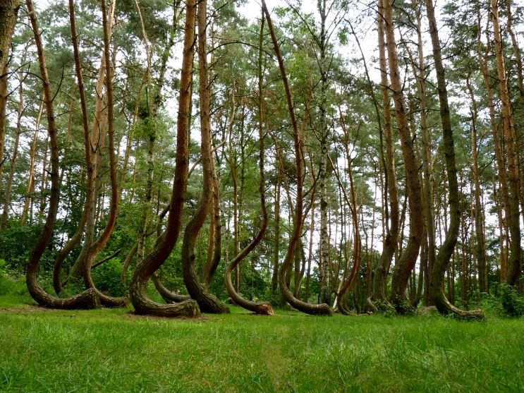In Polen gibt es den «krummen Wald». Forscher rätseln, wie es dazu kam, dass die Bäume am Boden in einem Knick wachsen.  
Mich bringt nicht die Krümmung zum Staunen, sondern der Umstand, dass die Kiefern trotz des «Knicks», den sie in ihrer Baumkindheit erfahren haben, gerade nach oben gewachsen sind. Unten mussten sie einen Umweg machen, oben reicht die grüne Krone in den Himmel. Die Krümmung der Bäume ist sichtbar, verschafft ihnen Charakter. Welche Kräfte wohnen der Natur inne, dass erlittener Schaden ausgeglichen wird?  
  
Wie so oft sind mir Wald und Baum Bild und Trost für mein Leben. Der Baum sagt mir: Ich bin krumm gemacht worden. Die Krümmung, die ich erlitten habe bleibt, aber sie bestimmt nicht mein Sein. Sie ist Teil meines Lebens, aber nicht mein Leben. Ich bin Baum, nicht Fehlerholz.  
Mich erleichtert diese Baumbotschaft auch im Hinblick darauf, dass ich selbst Menschen gekrümmt habe.  
  
Jesus ist der, der Menschen aufrichtet, indem er sie nicht über Schäden an Leib und Seele definiert. Johannes der Täufer bereitet auf diese neue Haltung gegenüber allen und allem mit den Worten des Propheten Jesaja vor:  
  
«Tröstet, tröstet mein Volk. Was krumm ist soll gerade werden…» Jes 40,1-11  
  
  
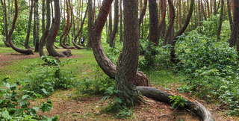

**Theorien zur Krümmung der Kiefern**

Die bislang am weitesten verbreitete Theorie ist, dass die Bäume absichtlich so geformt wurden, um sie beispielsweise für den Bau von Möbeln, Schiffen oder Ähnlichem zu nutzen. Eine andere Theorie besagt, dass bis zum Ende des [19. Jahrhunderts](https://de.wikipedia.org/wiki/19._Jahrhundert) in ganz Mitteleuropa in der Niederforstwirtschaft die Technik des [Stockausschlags](https://de.wikipedia.org/wiki/Stockausschlag) weit verbreitet war. Dabei wird ein junger, triebfähiger Baum oberhalb des ersten Triebes geschlagen, um aus den nachwachsenden Trieben Nutzhölzer zu gewinnen, etwa Weidenruten oder Linden- und Erlentriebe für hauswirtschaftliche Geräte.

Deutsche Forscher boten im Jahr 2017 eine neuere Erklärung an: ein ortsansässiger [Forstwirt](https://de.wikipedia.org/wiki/Forstwirt) soll die Jungkiefern gepflanzt und ihre Spitzen als [Weihnachtsbäume](https://de.wikipedia.org/wiki/Weihnachtsbaum) geerntet haben. Die Seitentriebe sollten danach wieder neue Weihnachtsbäume ergeben, was dann aber aus unbekannten Gründen ausblieb.

Schließlich dienten die Wirkung von starken Magnetfeldern, reine [Zauberei](https://de.wikipedia.org/wiki/Magie), eine [Naturkatastrophe](https://de.wikipedia.org/wiki/Naturkatastrophe) oder Gift im Boden ebenfalls als Erklärungsversuche.

Quelle: Wikipedia